# 整体态势

## 地表水

### 地表水断面

#### 地图

1. 在不勾选断面图层情况下，地图左侧的各市列表需显示，显示选择的断面点位信息；点击地市，地图上显示该地市的点位，再点击该地市，地图上不在显示点位；

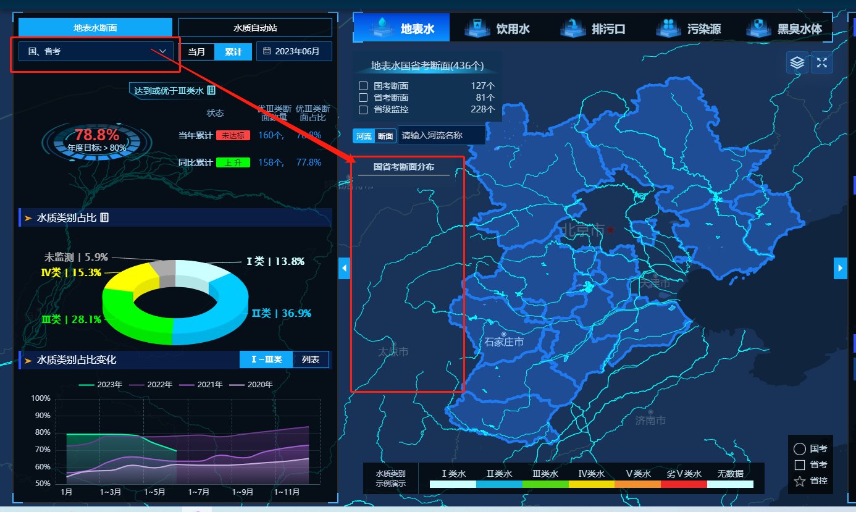

#### 达到或优于Ⅲ类水

1. 在不勾选断面图层情况下，点击后，地图显示选择的断面点位信息；，再点击，地图上不在显示点位；

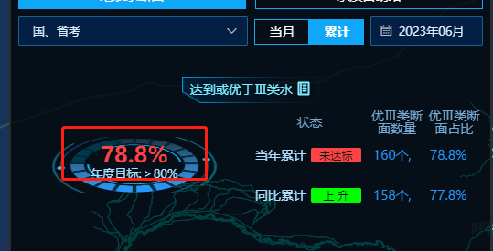

#### 水质类别占比

1. 在不勾选断面图层情况下，点击后，地图显示选择的断面点位信息；，再点击，地图上不在显示点位；

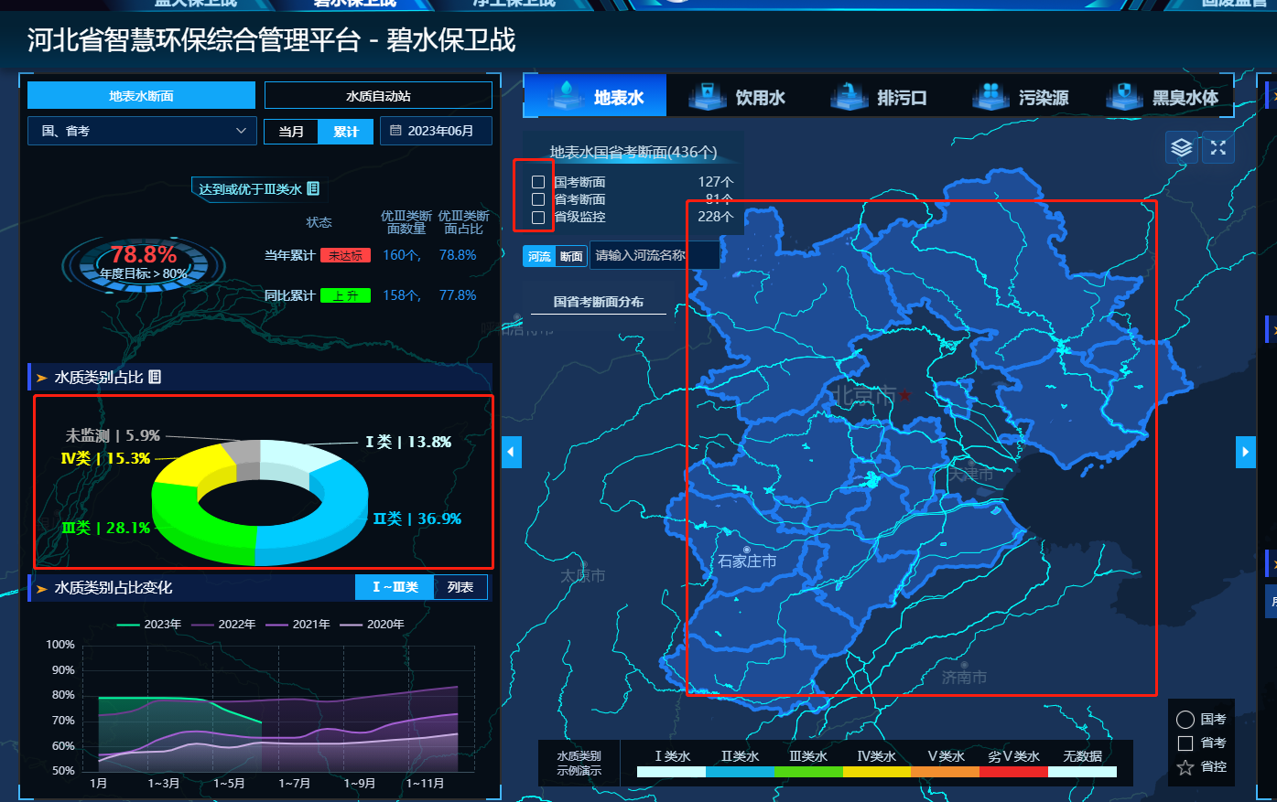

#### 未达标断面列表

1. 在不勾选断面图层情况下，点击断面名称，地图上显示该断面点位；

